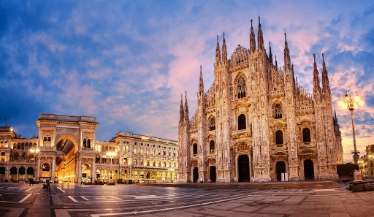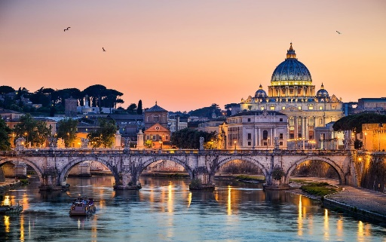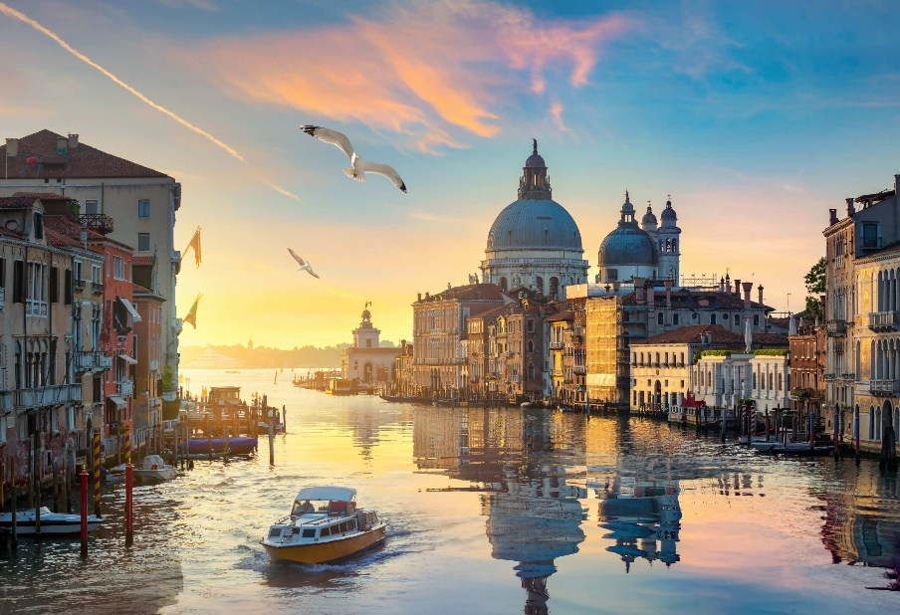

**ITALIA CLASICA**

**7 DIAS / 6 NOCHES**

**ITINERARARIO**

**REF. LCV-STIC**

**VIEGENCIA:** JULIO A DICIEMBRE 2024

**SALIDAS:** EN SERVICIO REGULAR LOS DOMINGOS

**DÍA 1: CIUDAD DE ORIGEN - MILAN**

Llegada a Milán y traslado al hotel. Alojamiento.

**DÍA 2: MILÁN - PADUA - REGIÓN DE VÉNETO**

Desayuno. Tiempo libre para descubrir la belleza de la capital de la Lombardía, en la que, además de conocer los lugares más importantes de la ciudad como el Castello Sforzesco, la Galería de Vittorio Emanuele II o el Duomo, obra maestra del arte universal; podrás descubrir la grandiosidad de sus elegantes edificios recorriendo las calles de la moda o saborear un delicioso cappuccino en alguno de sus cafés más tradicionales de finales del siglo XIX y principios del siglo XX, como el Zucca, el Taveggia o el Cova. Continuación hacia Padua. Tiempo libre para conocer la Basílica de San Antonio, construida entre los siglos XIII y XIV, maravillosa obra del arte gótico italiano en cuyo interior, además de sus excelentes obras escultóricas, se encuentran los restos del Santo. Seguidamente nos dirigiremos a nuestro hotel en la Región del Véneto. Cena y alojamiento.

**DÍA 3: REGIÓN DE VÉNETO - VENECIA - FLORENCIA**

Desayuno. Entraremos a Venecia realizando un paseo panorámico en barco, donde podremos ver la iglesia de Santa María della Salute, la isla de San Giorgio y la Aduana, entre otros. Desembarque. Continuaremos caminando junto al majestuoso exterior del Palacio de los Dogos y la Piazzeta, lugar de acceso a la Piazza San Marco y visitaremos una fábrica de cristal de Murano.

Tiempo libre. Si lo deseas, podrás hacer la excursión opcional, no incluida, “Góndolas con Venecia Escondida”, una de las experiencias más especiales que tendrás en Italia. Darás un paseo de la mano de un guía local por algunas de sus plazas, callecitas estrechas, palacios y canales, donde encontrarás infinitos detalles que hacen que Venecia sea una ciudad única en el mundo y, como broche de oro, darás un romántico paseo en góndola para conocer los canales más pintorescos de la ciudad.

A la hora indicada, tomaremos el vaporetto hasta el Tronchetto y continuaremos en autobús hasta llegar a nuestro hotel en Florencia, capital de la Toscana, cuna del Renacimiento y hoy en día uno de los principales centros artísticos del mundo. (Cena incluida en categoría Selección-Co y Selección-TI). Alojamiento.

**DÍA 4: FLORENCIA - ROMA**

Desayuno. Una visita panorámica nos guiará por los lugares más emblemáticos de la ciudad. Pasaremos por: el Duomo de Santa Maria del Fiore, con su maravillosa cúpula realizada por Brunelleschi y que sirvió de modelo a Miguel Ángel para realizar la de San Pedro en el Vaticano; el campanario, construido por Giotto; el Baptisterio con las famosas Puertas del Paraíso de Ghiberti; el Ponte Vecchio; la Plaza de la Signoria con el Palazzo Vecchio y su conjunto estatuas y fuentes de una gran riqueza artística, etc. Tiempo libre para conocer por su cuenta los famosos museos florentinos.

Salida hacia Roma. Por la noche te recomendamos la opcional “Roma nocturna”, en la que podrás recorrer algunos de los lugares más característicos de esta milenaria ciudad, y conocer sus plazas más emblemáticas y sus fuentes más representativas, como la Piazza Navona con la Fuente de los Cuatro Ríos, la Fontana de Trevi, etc (visita incluida en categoría Selección-Vi y Selección-TI). Alojamiento.

**DÍA 5: ROMA**

Desayuno. Hoy tendrás parte de la mañana libre. Te recomendamos la excursión opcional a los Museos Vaticanos, la Capilla Sixtina y la Basílica de San Pedro, seguramente uno de los motivos de tu viaje, porque podrás disfrutar de algunas de las grandes obras del arte universal (incluida en categoría Selección-Vi y Selección-TI/ siempre y cuando sea adquirida al momento desde su ciudad de origen). Saldremos hacia el Estado de la Ciudad del Vaticano, el más pequeño del mundo, centro espiritual y administrativo de la iglesia católica. Visitaremos los Museos del Vaticano, uno de los museos más importantes del mundo; la plaza de San Pedro; la Basílica de San Pedro, en la que podremos admirar la escultura de “La Pietá” y que se encuentra dominada desde lo alto por la grandiosa y sugestiva cúpula de Miguel Ángel; y la Capilla Sixtina, donde podremos observar los majestuosos “frescos” del techo de la bóveda de cañón y el “Juicio Final”.

Más tarde, realizaremos una visita panorámica de Roma, durante la cual recorreremos zonas emblemáticas como la Ciudad del Vaticano, Castel Sant'Angelo, el Lungotevere, la Isla Tiberina, la Porta Portese, la Boca de la Verdad, etc., y veremos algunos de sus grandiosos monumentos como el Circo Máximo, las Termas de Caracalla, la Pirámide Cestia, la Colina del Celio, las Basílicas de San Juan de Letrán y Santa María la Mayor (exteriores), la Estación Termini, la Plaza de la República, la Vía Veneto y Villa Borghese, entre otros. Resto del día libre.

Te recomendamos realizar la excursión opcional “Roma Antigua”, en la que acompañado de nuestro guía local viajarás en el tiempo hasta la Roma Imperial, conociendo alguno de los lugares más representativos de esa época. (Cena incluida en categorías Selección-Co y Selección-TI). Alojamiento.

**DÍA 6: ROMA**

Desayuno. Día libre. Alojamiento.

Si lo deseas, tendrás la posibilidad de realizar la excursión opcional, con costo extra, de día completo “Nápoles, Pompeya y Capri”.

**DÍA 7: ROMA - CIUDAD DE DESTINO**

Desayuno. Tiempo libre hasta la hora que se indique de traslado al aeropuerto para tomar el vuelo a su ciudad de destino.

**FIN DE NUESTROS SERVICIOS.**

**FECHAS DE SALIDA 2024**

JUL 28

AGO 04, 11, 18, 25

SEP 01, 08, 15, 22, 29

OCT 06, 13, 20, 27

NOV 03, 10, 17, 24

DIC 01, 08, 15, 22, 29

**PRECIOS POR PERSONA EN USD**

| **FECHAS** | **DOBLE** | **TRIPLE** | **SENCILLA** | **PAQUETES** |
| --- | --- | --- | --- | --- |
| 27 JUL – 29 DIC 2024 | 1310 USD | 1266 USD | 1630 USD | Selección |
| 27 JUL – 29 DIC 2024 | 1380 USD | 1334 USD | 1705 USD | Selección-CO |
| 27 JUL – 29 DIC 2024 | 1495 USD | 1445 USD | 1820 USD | Selección-Vi |
| 27 JUL – 29 DIC 2024 | 1570 USD | 1518 USD | 1890 USD | Selección-TI |

**SUPLEMENTOS, APLICAN PARA TODOS LOS PAQUETES:**

| **SALIDAS 2024** | **DOBLE** | **TRIPLE** | **SENCILLA** |
| --- | --- | --- | --- |
| 01 SEP | 250 USD | 242 USD | 445 USD |
| 08,15,22, 29 SEP  6, 13, 20, 27 OCT | 60 USD | 58 USD | 115 USD |

**EL PRECIO INCLUYE:**

* Traslados de llegada y salida del aeropuerto principal. Consulte suplemento para traslados desde/hacia la estación de tren y/o puerto.
* Almuerzos y cenas indicadas en el itinerario.
* Modernos autocares dotados con mejores medidas de seguridad
* Seguro de Viaje.
* Guía acompañante de habla hispana.
* Guías locales en español en las visitas indicadas en el itinerario.
* Desayuno diario, Buffet (en la mayoría de los hoteles).

**NO INCLUYE:**

* Vuelos Internacionales para llegar a Milán y de salida de Roma.
* Propinas para el equipo de porteadores y guías.
* Gastos personales como llamadas, servicio de wifi, otros alimentos y bebidas, etc.
* No incluye visitas o actividades opcionales.
* Seguro de asistencia en viajes. **Se recomienda adquirir un SEGURO DE ASISTENCIA EN VIAJE de cobertura amplia. Consulte a su asesor experto.**

**HOTELES PREVISTOS O SIMILARES**

| **CIUDAD** | **HOTELES** |
| --- | --- |
| MILAN | -Hilton Garden Inn Milan North  -Crowne Plaza Linate  -Una Hotel Expo Fiera Milano  -IH Hotel Milano Gioia |
| FLORENCIA | -Jr Hotel I Gigli  -M2 Hotel  -Datini Hotel |
| VENECIA | -Sirio  -Smart Holiday |
| ROMA | -American Palace -Black  -Cristoforo Colombo -Sirio  -Midas Hotel -Smart Holiday  -Green Park Hotel Pamphili  -Pineta Palace Roma  -The Caesar Roma |

Notas:

- La visita de "Museos Vaticanos, Capilla Sixtina y Basílica de San Pedro", NUNCA SE PODRÁ ADQUIRIR EN DESTINO. Siempre hay que adquirirla en origen dentro del PAQUETE SELECCIÓN-VI o PAQUETE SELECCIÓN-T.I.

**LEGAL:**

1. Precios por persona en Dolares Americanos (USD) pagaderos al tipo de cambio del día de la operación, sujetos a cambio, disponibilidad y confirmación de las tarifas en convenio cotizadas. Aplican restricciones. No aplica temporada alta, semana santa, verano, puentes, feriados, navidad y fin de año.
2. Itinerario válido para las salidas programadas durante los meses de julio a diciembre 2024.
3. El precio aplica viajando dos o más pasajeros juntos.
4. Los costos presentados en este itinerario aplican únicamente para pago con depósito o transferencia.
5. Es obligación del pasajero tener toda su documentación de viaje en regla, pasaporte, visas, prueba PCR, vacunas y demás requisitos que pudieran exigir las autoridades migratorias y sanitarias de cada país.
6. Para pasajeros con pasaporte mexicano es requisito tener pasaporte con una vigencia mínima de 6 meses posteriores a la fecha de regreso.
7. Itinerario meramente referencial, puede sufrir cambios o variaciones dependiendo de la disponibilidad de servicios y tarifas en convenio solicitadas al momento de la reserva, de acuerdo a cuestiones climatológicas, epidemiológicas, religiosas o conflictos internos dentro del destino que se encuentren ajenos a la empresa.